02-118 Автомобиль аварийной службы на базе ЗиЛ-130Г-76 или ЗиЛ-431510 4х2 гп 6 тн со сдвоенной кабиной, мест 7, полный вес 10.8 тн, ЗиЛ-130/ЗиЛ-508.10 150 лс, 90 км/час, шасси ЗиЛ г. Москва 1977-86-94 г.
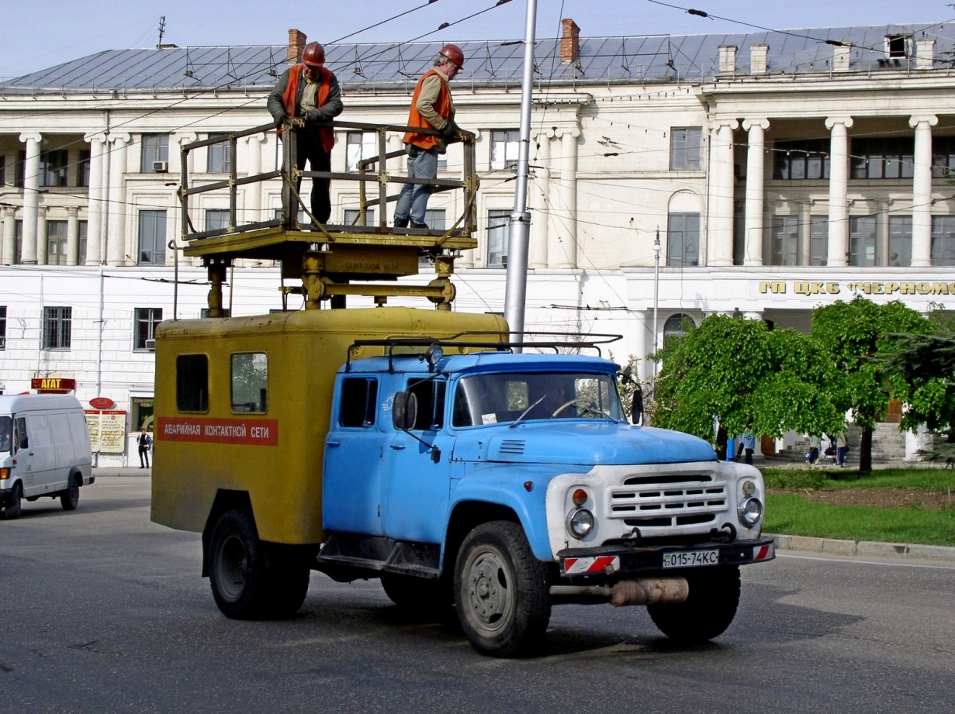

Эта машина подтверждение старого русского высказывания «голь на выдумки хитра». В неизвестной аварийной службе нашли удлиненное шасси ЗиЛа, приладили сдвоенную кабину, скорее всего со списанной пожарной машины, и получили отличную технику для аварийной бригады. В общем-то это было обычной практикой в советские времена и ГАИ регистрировала подобные машины. Хотя не факт. Надо отметить, что на Луцком заводе коммунального оборудования выпускались аварийные машины для ремонта контактной сети АТ-70 на шасси ЗиЛ-130 со сдвоенной кабиной.
Длиннобазные бортовые автомобили ЗиЛ выпускались Московским автомобильным заводом имени А. И. Лихачева и представляли собой модернизированные автомобили семейства ЗиЛ-130.
ЗиЛ-130Г серийно выпускался с 1967 г. Далее с 1977 г. выпускался автомобиль ЗиЛ-130Г-76, а с начала 1980-х г. – ЗиЛ-130-80 (условное наименование времен перманентных модернизаций). В 1986 г. после очередной модернизации получил согласно новой классификации индекс ЗиЛ-431510.
Модификации:
ЗиЛ-431511 - исполнение "ХЛ" для холодного климата (до минус 60°С);
ЗиЛ-431512 - шасси ЗиЛ-431510;
ЗиЛ-431516 - для экспорта в страны с умеренным климатом;
ЗиЛ-431517 - для экспорта в страны с тропическим климатом;
ЗиЛ-432317 - с экранированным электрооборудованием для экспорта в страны с умеренным и тропическим климатом;
ЗиЛ-431710 - газобаллонные автомобили, работающие на сжатом природном газе и на бензине;

ЗиЛ-130Г – бортовой длиннобазный грузовик (и шасси для спецавтомобилей) с колесной базой 4500 мм, изначально разработанный в рамках семейства ЗиЛ-130. В ходе отработке конструкции перед началом серийного выпуска автомобиля, было построено шесть опытных экземпляров: один образец в 1959 году (впоследствии был перестроен в ЗиЛ-130ГМ), один – во II квартале 1960 года, два образца (из которых один предназначался для выставки) – в 1961 году, два образца (оба для выставок) – в 1962 году.
В отличие от ряда других машин семейства, которые планировалось оснащать двухскоростным задним мостом, конструкция которого была разработана по принципу коробки передач, где скорости переключались с помощью шлицевой муфты, ЗиЛ-130Г сразу получил обычный односкоростной двухступенчатый задний мост.
Помимо увеличенной колесной базы, ЗиЛ-130Г отличался от базового ЗиЛ-130 рамой увеличенной длины (7250 мм против 6300 мм у ЗиЛ-130) с шестью поперечинами, удлиненным промежуточным карданным валом (1205 мм против 504 мм) и более длинной грузовой платформой (4686 мм против 3752 мм), оборудовавшейся четырьмя боковыми бортами пониженной (на 110 мм) по сравнению с базовой моделью высоты. Машина предназначалась для перевозки длинномерных грузов и грузов с малым удельным весом. В этом плане она пришлась очень кстати при создании ряда спецмашин для обслуживания аэропортов, которым требовалась большая монтажная длина рамы или просто большой кузов (к примеру, для перевозки багажа). Доля ЗиЛ-130Г в производственной программе предприятия была относительно невелика, но при этом, встав на конвейер во второй половине 1966 года, они выпускались до самого конца выпуска семейства ЗиЛ-130 ( на ЗиЛе)в 1994 г..
В течение всего срока выпуска семейство ЗиЛ-130 постоянно модернизировалось.

ТЕХНИЧЕСКИЕ ХАРАКТЕРИСТИКИ
Двигатель: Мод. ЗиЛ-508.10, бензиновый, V-обр. (900), 8-цил., 100x95 мм, 6,0 л, степень сжатия 7,1, порядок работы 1-5-4-2-6-3-7-8, мощность 110 кВт (150 л.с.) при 3200 об/мин, крутящий момент 402 Н-м (41 кгс-м), топливный насос Б10 - диафрагменный, карбюратор К-90 с экономайзером принудительного холостого хода или К-96, К-88АТ, К-88АМ, воздушный фильтр - инерционно-масляный ВМ-16 или ВМ-21.

 | ЗиЛ-431410 | ЗиЛ-431510
Грузоподъемность, кг | 6000 | 6000
Снаряженная масса, кг | 4175 | 4550
В том числе:
на переднюю ось | 2005 | 2140
на заднюю ось | 2170 | 2410
Полная масса, кг | 10400 | 10775
В том числе:
на переднюю ось | 2510 | 2845
на заднюю ось | 7890 | 7930
Полная масса прицепа, кг | 8000 | 8000
Макс. скорость автомобиля, км/ч | 90 | 90
То же, автопоезда | 80 | 80
Время разгона автомобиля до 60 км/ч, с | 37 | 37
Макс. преодолеваемый подъем автомобилем, % | 31 | 31
То же, автопоездом | 16 | 16
Выбег автомобиля с 50 км/ч, м | 750 | 750
Тормозной путь автомобиля с 50 км/ч, м | 25 | 25
То же, автопоезда | 26,5 | 26,5
Контрольный расход топлива, л/ 100 км, автомобиля:
при 60 / 80 км/ч | 25,8 / 32,2 | 25,8 / 32,2
То же, автопоезда:
при 60 / 80 км/ч | 33 / 43 | 33 / 43
Радиус поворота, м:
по внешнему колесу | 8,3 | 9,5
габаритный | 8,9 | 10,1

